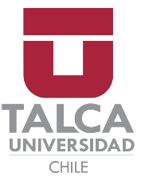



FORMULARIO DE INSCRIPCIÓN DE PARTICIPANTES
Seminario Internacional “El viñedo del Futuro, investigación en Cambio Climático”
Lunes 29 de abril de 2013
Av. Lircay s/n, Región del Maule, Chile

Nombres:
Apellidos:
Institución o Empresa:
Estado / Provincia:
Ciudad:
Teléfono:
Correo Electrónico:

Indique si necesita emisión de Boleta o Factura (Colocar X):

Boleta: Factura:

En el caso de requerir FACTURA señale:
Razón Social de la Institución o Empresa:
RUT. de la Institución :
Dirección Comercial:
Giro:
Teléfono:

_______________________________________________________________
Los costos varían según la fecha de inscripción*

Hasta viernes 20 abril Desde 21 al 27 de abril
Público $ 30.000 $ 50.000
Alumnos $ 15.000 $ 30.000

* Para hacer efectiva la inscripción con valor “hasta 20 de abril”, es necesario realizar depósito en cuenta de la Universidad de Talca: Banco Santander; Cta. Cte: 63464317; RUT: 70.885.500-6. Luego enviar comprobante de transferencia a Roemil E. Jorquera C. (email: rjorquera@utalca.cl)

